المملكة العربية السعودية
وزارة التعليم
الإدارة العامة بالرياض - بنين
مكتب التعليم بقرطبة
مدرسة بقي بن مخلد المتوسطة



المادة : علوم
الصف : الأول المتوسط
اختبار الفترة الأولى
نموذج : منارات الرياضيات والعلوم

اسم الطالب ..................................................................................................

الصف ...................

الدرجة ...................

السؤال الأول : أجب بعلامة () أمام العبارة الصحيحة ، و بعلامة ( × ) أمام العبارة الخاطئة فيما يلي:
1- | النماذج المادية يمكن لمسها أو رؤيتها | { }
2- | يعتمد تسارع الجسم على القوة المحصلة المؤثرة فيه فقط . | { }

السؤال الثاني : اكتب المصطلح العلمي الدال على كل عبارة من العبارات التالية :
م | العبارة | المصطلح العلمي
1 | جواب منطقي محتمل يعتمد على معرفتك وملاحظاتك
2 | معلومات يتم جمعها أثناء البحث العلمي من خلال الملاحظات
3 | قوة ممانعة تنشا بين سطوح الأجسام المتلامسة

السؤال الثالث : يبين المنحنى علاقة السرعة - الزمن لحركة سيارة .خلال أي جزء من الرسم يكون :
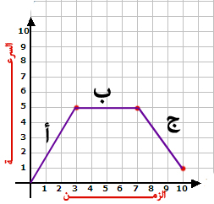
1 –السرعة ثابتة لا تتغير : ..............
2- السرعـــــــــــــــــــــــــة تتزايد: ..............
3-السرعـــــــــــــــــــــــــة تتناقص :..............

السؤال الرابع : حسب الشغل الذي تبذله إذا دفعت عربة تسوق 5 متر بقوة أفقية مقدارها 20 نيوتن ؟

انتهت الأسئلة مع رجائي لكم بالتوفيق والنجاح معلم المادة : عبدالله السليم

